兩稅合一制度之檢討
三、世界主要國家兩稅合一制度實施情形
經濟合作發展組織（Organization for Economic Co-operation and Development，以下簡稱OECD）目前會員國計34個，除新加入之東歐及南美洲國家外，大部分均為歐美先進民主國家；以下將先概述2000年以來OECD會員國兩稅合一制度之發展趨勢，再對我國與主要國家兩稅合一制度實施現況作概略性比較。
OECD會員國兩稅合一制度發展趨勢
目前34個OECD會員國中，以採行兩稅部分合一制之國家占多數，計有25個國家，至採行兩稅完全合一制之國家僅有7個，其中紐西蘭、墨西哥、澳洲、加拿大、智利等5個國家係採完全設算扣抵之兩稅合一制度，斯洛伐克及愛沙尼亞等2個國家則採股利所得免稅法（詳附圖2-2）。
觀察2000年以來OECD會員國兩稅合一制度之發展趨勢，2000年時採行兩稅完全合一制之國家計有11個，迄2013年減少為7個（詳附圖2-3），主要係採完全設算扣抵方式之國家減少所致。而放棄採用完全設算扣抵方式之理由，除由於稅收大幅減少外，主要係因完全設算扣抵方式僅適用本國股東，外國資金並未享受免稅優惠，反不利國際資金之自由流動；此外，完全設算扣抵方式需設置股東可扣抵稅額帳戶，致稅制複雜並增加行政成本，故法國、義大利、芬蘭等國已改採部分股利所得免稅方式，而挪威則改採其他方式。完全設算扣抵之兩稅合一制度雖可消弭重複課稅問題，惟因產生稅收大幅減少之後遺症，OECD國家多已放棄採行，不符合國際發展趨勢。
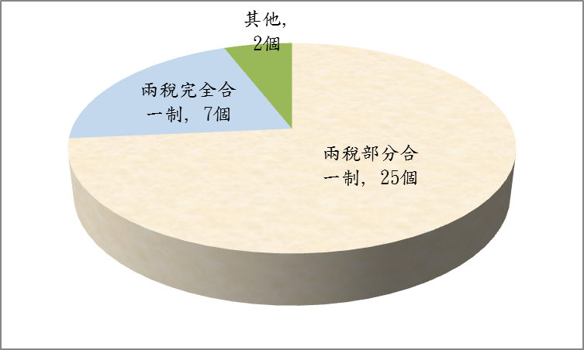
附圖2-2：2013年底OECD國家兩稅合一制度實施概況
※註：1.資料來源，財政部102年度委託研究計畫「我國兩稅合一制度現況檢討與未來改革方向」。
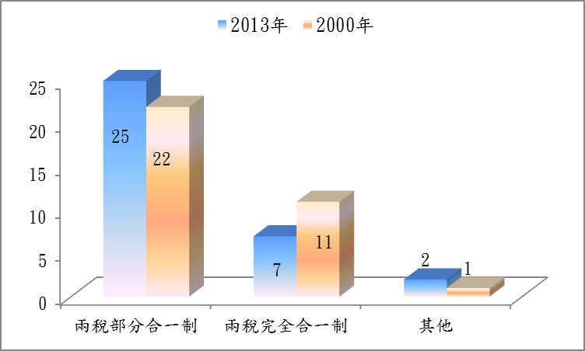
附圖2-3：OECD國家兩稅合一制度發展趨勢
※註：1.資料來源，財政部102年度委託研究計畫「我國兩稅合一制度現況檢討與未來改革方向」
我國與世界主要國家（地區）兩稅合一制度實施現況之比較
茲彙整我國及美國、德國、日本、韓國、新加坡、香港之兩稅合一實施方式、公司及個人所得稅稅率與租稅負擔率如附表2-2；美、德、日、韓等國均採兩稅部分合一制，租稅負擔率遠高於我國，至香港、新加坡雖採兩稅完全合一制，亦係世界有名之低稅賦國家（地區），然我國租稅負擔率卻比其更低，且我國所採取之完全設算扣抵之兩稅合一制，尚有稅制複雜、不利國際資金自由流動等後遺症，實有檢討改進之必要。
附表2-2：我國與世界主要國家（地區）兩稅合一制度實施現況比較表 單位：％
國別（地區） | 兩稅合一實施方式 | 公司  所得稅率 | 個人  所得稅率 | 租稅  負擔率
我國 | 完全設算扣抵之兩稅合一 | 17 | 5~40 | 12.8
美國 | 修正傳統法之兩稅部分合一 | 15~35 | 10~35 | 18.9
德國 | 傳統法之兩稅部分合一 | 15 | 24.67~42 | 23.2
日本 | 修正傳統法之兩稅部分合一 | 15~25.5 | 5~40 | 16.8
韓國 | 部分設算扣抵之兩稅合一 | 10~22 | 6~38 | 20.2
新加坡 | 股利所得免稅之兩稅完全合一 | 17 | 2~20 | 13.7
香港 | 股利所得免稅之兩稅完全合一 | 16.5 | 2~17 | 14.2
※註：1.資料來源，財政部102年度委託研究計畫「我國兩稅合一制度現況檢討與未來改革方向」、財政部財政統計資料庫及世界銀行網站資料彙整。
2.日本及香港租稅負擔率係2011年資料，其餘國家為2012年資料。
3.傳統法係指對股利所得及其他資本所得給予相同之租稅減免優惠，修正傳統法則係對股利所得之租稅減免優惠程度高於其他資本所得。

歐洲國家包括奧地利、比利時、捷克、丹麥、芬蘭、法國、德國、希臘、匈牙利、愛爾蘭、義大利、盧森堡、荷蘭、波蘭、葡萄牙、斯洛伐克、西班牙、瑞典、英國、挪威、冰島、瑞士、土耳其、斯洛維尼亞、愛沙尼亞；美洲國家包括美國、加拿大、墨西哥、智利；亞洲國家包括日本、韓國；大洋洲國家包括澳洲、紐西蘭及中東國家以色列等34個國家。
指股東取得已繳納過公司所得稅之股利所得，全部免計入股東之個人所得課稅。
指股東取得已繳納過公司所得稅之股利所得，部分免計入股東之個人所得課稅。

